前置条件：

注册并成功登录网站，进入学生管理界面。

功能说明：

学生信息的编辑，主要是学生新的新增、查询、修改、删除，

功能流程：

学生管理主要有：新增学生，查询学生信息，修改学生信息，删除该学生

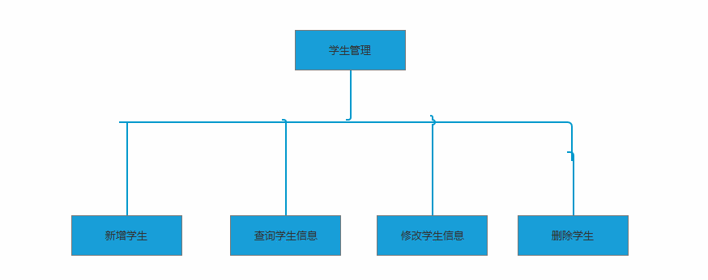

学生管理页面：

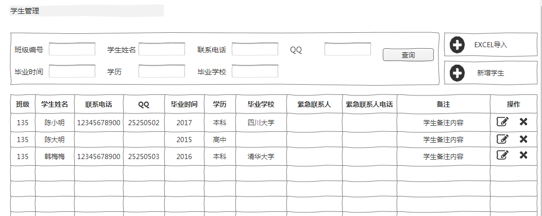

1：新增学生

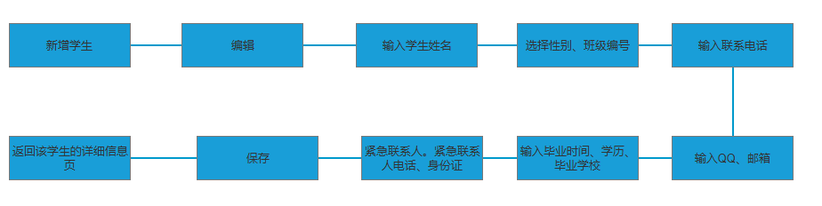

新增学生页面：

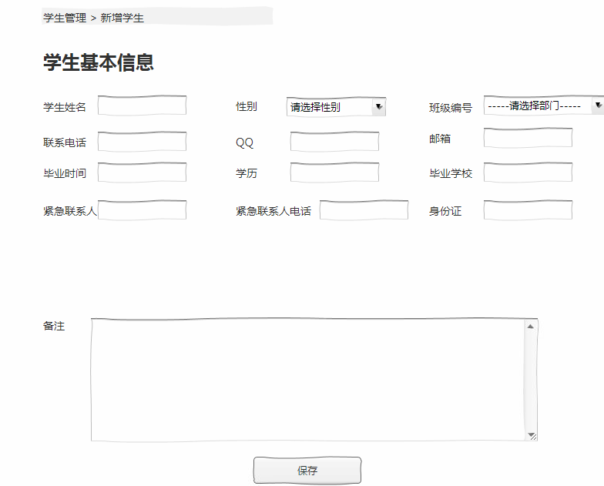

2：查询学生信息：

可以通过输入学生的班级编号，学生姓名，联系电话，QQ，毕业时间，学历，毕业学校进行查询。

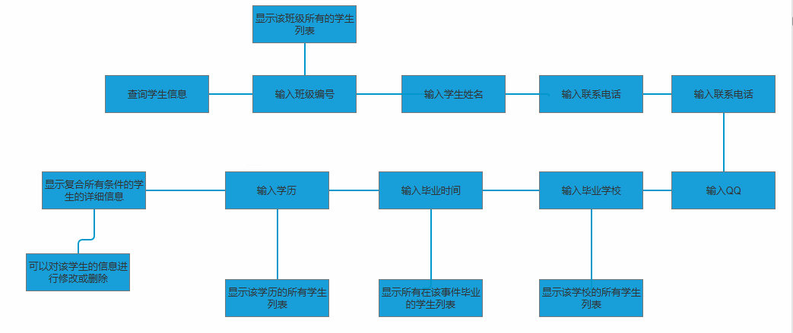

查询的页面展示：

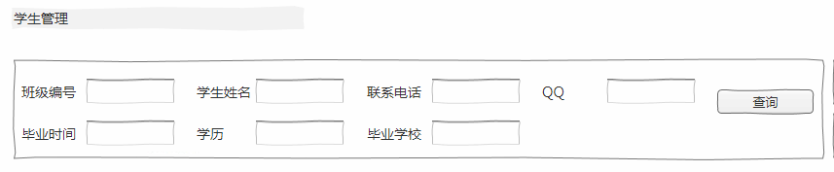

3：学生信息修改：

在学生列表中选中该学生后，点击右边操作栏的编辑对该学生需要的修改的信息进行修改，修改完成后点击下方的保存，提示保存成功，点击确定，返回该学生修改后的详情页

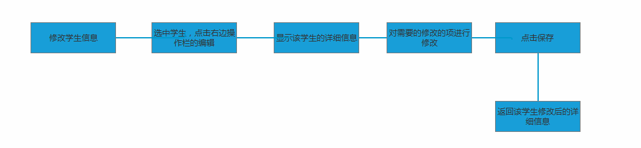

4：删除学生信息：

首先通过查询，或者在列表页找到需要删除学生的详细信息，点击删除，到该生的详细页面，点击该页面弹出的确认删除，则删除该学生信息并返回学生列表页。若选择了否，则停留在该学生的详情页。

